INCLUDEPICTURE "http://www.cgil.it/img/logo-h.png" \* MERGEFORMATINET  | Camera del Lavoro di Alessandria | 
DATI STATISTICI
relativi alla
PROVINCIA di ALESSANDRIA
riguardanti
IL LAVORO,
L’ECONOMIA E
LA POPOLAZIONE

Anno 2018 e
1ª Parte del 2019

Edizione Ottobre 2019

Sommario

Presentazione 4
Fonti 5
1. L’ANDAMENTO DELL’OCCUPAZIONE 6
1.1 TASSO DI DISOCCUPAZIONE 6
Tabella 1. TASSO DI DISOCCUPAZIONE 6
Andamento del TASSO DI DISOCCUPAZIONE in provincia di Alessandria, in Piemonte e sul territorio nazionale 7
I GIOVANI 7
Tabella 2. TASSO DI DISOCCUPAZIONE - GIOVANI da 15 a 29 anni 7
LE DONNE 7
Tabella 3. TASSO DI DISOCCUPAZIONE - DONNE 8
1.2 DISOCCUPATI 8
Tabella 4. NUMERO DEI DISOCCUPATI 8
1.3 TASSO DI OCCUPAZIONE 8
Tabella 5. TASSO DI OCCUPAZIONE 8
Tabella 6. ORE LAVORATE (migliaia) 9
Andamento del TASSO DI OCCUPAZIONE e delle ORE LAVORATE sul territorio nazionale 9
1.4 GLI OCCUPATI 10
Tabella 7. NUMERO DEGLI OCCUPATI 10
1.5 ASSUNZIONI: DATI ANNUI 10
Tabella 8. ASSUNZIONI: DATI ANNUI 12
1.6 ASSUNZIONI E STABILIZZAZIONI: 1° SEMESTRE 2019 13
Tabella 9. ASSUNZIONI: 1° SEMESTRE 2019 - QUADRO GENERALE 13
Tabella 10. ASSUNZIONI: 1° SEMESTRE 2019 - DETTAGLIO PER GENERE E TIPOLOGIA CONTRATTUALE 14
Tabella 11. ASSUNZIONI: 1° SEMESTRE 2019 - DETTAGLIO PER TIPOLOGIA CONTRATTUALE E SETTORE 15
Tabella 12. TRASFORMAZIONI DI CONTRATTI A TERMINE IN CONTRATTI A TEMPO INDETERMINATO: 1° SEMESTRE 2018 E 2019 16
2. IL RICORSO AGLI AMMORTIZZATORI SOCIALI 17
2.1 CASSA INTEGRAZIONE GUADAGNI: DATI ANNUI 17
Tabella 13. ORE AUTORIZZATE DI CIG PER TIPOLOGIA: DATI ANNUI 17
2.2 CASSA INTEGRAZIONE GUADAGNI: PRIMI 3 TRIMESTRI 2019 17
Tabella 14. ORE AUTORIZZATE DI CIG PER TIPOLOGIA E SETTORE: PRIMI 3 TRIMESTRI 2018 E 2019 18
Andamento delle ORE AUTORIZZATE DI CIG nei singoli mesi 2018 e 2019 in provincia di Alessandria 19
3. GLI INFORTUNI SUL LAVORO 20
3.1 INFORTUNI SUL LAVORO: DATI ANNUI 20
Tabella 15. INFORTUNI DENUNCIATI: DATI ANNUI 20
Andamento degli INFORTUNI DENUNCIATI in rapporto al numero degli OCCUPATI in provincia di Alessandria, in Piemonte e sul territorio nazionale 21
GLI INFORTUNI CON ESITO MORTALE: DATI ANNUI 21
Tabella 16. INFORTUNI MORTALI: DATI ANNUI 21
Andamento degli INFORTUNI MORTALI DENUNCIATI in rapporto al numero degli OCCUPATI in provincia di Alessandria, in Piemonte e sul territorio nazionale 22
3.2 INFORTUNI SUL LAVORO: PRIMI 3 TRIMESTRI 2019 22
Tabella 17. INFORTUNI DENUNCIATI: PRIMI 3 TRIMESTRI 2018 E 2019 22
GLI INFORTUNI CON ESITO MORTALE: PRIMI 3 TRIMESTRI 2019 22
Tabella 18. INFORTUNI MORTALI: PRIMI 3 TRIMESTRI 2018 E 2019 23
4. NATALITÀ E MORTALITÀ DELLE IMPRESE 24
Tabella 19. NUMERO DELLE IMPRESE: DATI DI FINE ANNO 24
Tabella 20. NUMERO DELLE IMPRESE: 3° TRIMESTRE 2018 E 2019 24
5. LE ESPORTAZIONI 25
Tabella 21. ESPORTAZIONI: DATI ANNUI 25
Tabella 22. ESPORTAZIONI: 1° SEMESTRE 2018 E 2019 (milioni di Euro) 25
6. UNO SGUARDO AL SETTORE DEL CREDITO 26
6.1 I FINANZIAMENTI EROGATI 26
Tabella 23. PRESTITI BANCHE E CDP: DATI DI FINE ANNO (milioni di Euro) 26
Tabella 24. PRESTITI BANCHE E CDP: DATI DI FINE ANNO E 1° SEMESTRE 2018 E 2019 (milioni di Euro) 26
Andamento PRESTITI BANCHE E CDP (milioni di Euro - variazione percentuale) 27
6.2 SPORTELLI BANCARI 27
7. POPOLAZIONE E INDICATORI DEMOGRAFICI 28
Tabella 25. POPOLAZIONE RESIDENTE 28
Tabella 26. TASSO DI NATALITÀ (per 1.000 abitanti) 28
Tabella 27. ETÀ MEDIA 28
Andamento dell’ETÀ MEDIA in provincia di Alessandria, in Piemonte e sul territorio nazionale 29

Presentazione

Questo documento nasce dall’intento di fornire una analisi della situazione della provincia di Alessandria attraverso il ricorso a indicatori e dati comunemente utilizzati per misurare l’andamento del mercato del lavoro e dell’economia.
Quello che emerge è, ancora una volta, un quadro complessivamente preoccupante, in cui trovano conferma (in misura anche più evidente rispetto agli altri ambiti considerati: il Piemonte e l’intero territorio nazionale) gli allarmi via via lanciati dalla CGIL sugli effetti degli interventi legislativi adottati negli ultimi anni.
L’assenza di misure per lo sviluppo e l’inutilità (rispetto al fine dichiarato di rilanciare l’occupazione stabile) delle norme di riforma del mercato del lavoro culminate con il Jobs Act (norme che hanno in realtà aumentato esclusivamente il lavoro povero, precario e insicuro) si riflettono nei numeri delle pagine che seguono. Gli interventi in materia di lavoro del c.d. Decreto Dignità non hanno determinato il drastico cambio di rotta promesso, non conseguendo - se non in misura marginale - l’obiettivo dichiarato di contenere il ricorso ai contratti a termine, favorendo le stabilizzazioni dei lavoratori precari.
Alle cifre che seguono, già di per sé eloquenti, si è ritenuto utile in taluni casi accompagnare dei grafici inseriti allo scopo di rendere evidente con immediatezza l’andamento delle variabili via via prese in esame, e alcune considerazioni.

Nota:
Alcuni dati storici possono aver subito modifiche rispetto a precedenti edizioni in quanto soggetti a una rilettura da parte degli enti che li mettono a disposizione.

Fonti

- Sito ISTAT http://dati.istat.it (dati TASSO DI DISOCCUPAZIONE, DISOCCUPATI, TASSO DI OCCUPAZIONE, ORE LAVORATE, POPOLAZIONE, INDICATORI DEMOGRAFICI)
- Sito Regione Piemonte - Osservatorio Regionale Mercato Lavoro (dati ASSUNZIONI)
  - Pagine: https://www.regione.piemonte.it/web/temi/istruzione-formazione-lavoro/lavoro/osservatori-statistici/mercato-lavoro-serie-storiche-annuali
https://www.regione.piemonte.it/web/temi/istruzione-formazione-lavoro/lavoro/osservatori-statistici/mercato-lavoro-dati-congiunturali
- Sito INPS www.inps.it (dati CIG)
  - Pagina: Dati, ricerche e bilanci > Osservatori statistici e altre statistiche >
Cassa Integrazione Guadagni - Ore autorizzate
- Banca dati statistica INAIL (dati INFORTUNI) https://bancadaticsa.inail.it/bancadaticsa/login.asp
(per dati mensili https://dati.inail.it/opendata/default/Tabellecadenzamensile/index.html)
- Sito delle Camere di Commercio http://www.infocamere.it (dati IMPRESE)
  - Pagina: MOVIMPRESE
- Sito della Camera di Commercio di Alessandria http://www.al.camcom.gov.it/HomePage (dati EXPORT)
  - Pagina: Comunicati stampa
- Osservatorio Economico - Ministero Sviluppo Economico https://www.mise.gov.it/index.php/it/commercio-internazionale/osservatorio-commercio-internazionale (dati EXPORT)
  - Pagina: Statistiche import export
- Base dati statistica della Banca d’Italia (dati IMPIEGHI e SPORTELLI) https://infostat.bancaditalia.it/inquiry/#

L’ANDAMENTO DELL’OCCUPAZIONE

TASSO DI DISOCCUPAZIONE
In base alle rilevazioni dell’ISTAT, nel 2018 la provincia di Alessandria si è confermata quella con il più elevato tasso di disoccupazione di tutto il Piemonte, per quanto la quota dei disoccupati si sia ridotta rispetto al 2017, passando dall’11,63 al 10,03.
Il dato ha un valore molto vicino a quello dell’intero Paese.
Nella graduatoria nazionale sui tassi di disoccupazione delle varie province, stilata a partire dal dato più basso e quindi più favorevole (Bolzano: 2,89), la provincia di Alessandria si è situata nel 2018 al 64° posto su un totale di 107 territori, perdendo ulteriore terreno rispetto al 2017 (60° posto): in ambito regionale la provincia che nella medesima graduatoria si colloca nella posizione più favorevole è quella di Cuneo che dal 14° posto del 2017 passa al 3°, con un tasso 2018 del 4,35.

TASSO DI DISOCCUPAZIONE
Territorio |  | 2008  (dato pre-crisi) |  | 2015 | 2016 | 2017 | 2018
ALESSANDRIA |  | 4,83 |  | 11,53 | 10,76 | 11,63 | 10,03
Piemonte |  | 5,08 |  | 10,22 | 9,35 | 9,11 | 8,22
Nord |  | 3,87 |  | 8,06 | 7,57 | 6,93 | 6,56
Italia |  | 6,72 |  | 11,90 | 11,69 | 11,21 | 10,61

L’andamento del tasso di disoccupazione nella nostra provincia è reso in maniera visivamente più evidente dal seguente grafico che propone il confronto con i tassi dell’Italia e del Piemonte.

Andamento del TASSO DI DISOCCUPAZIONE in provincia di Alessandria, in Piemonte e sul territorio nazionale
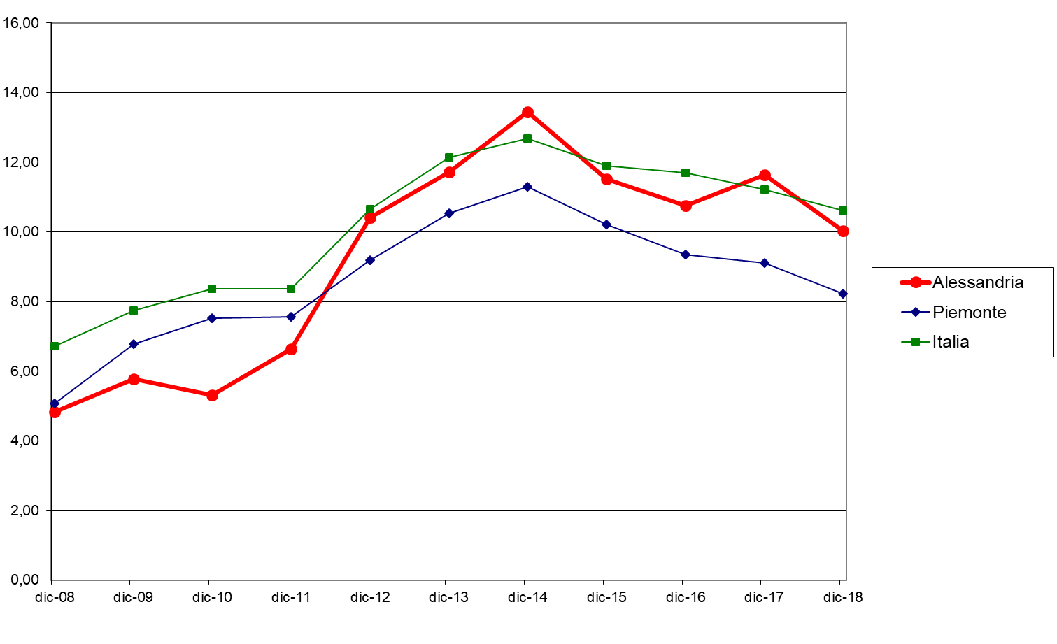

I GIOVANI
Sempre in base ai dati ISTAT, in provincia di Alessandria risulta migliorata nel 2018 la situazione dei giovani, con riferimento ai quali il tasso di disoccupazione (pur mantenendosi a livelli superiori rispetto al dato piemontese) è diminuito nel confronto anno su anno di circa 10 punti.

TASSO DI DISOCCUPAZIONE - GIOVANI da 15 a 29 anni
Territorio |  | 2008  (dato pre-crisi) |  | 2015 | 2016 | 2017 | 2018
ALESSANDRIA |  | 9,72 |  | 29,56 | 30,41 | 31,49 | 21,47
Piemonte |  | 10,56 |  | 25,90 | 24,28 | 23,47 | 19,92
Nord |  | 8,48 |  | 21,11 | 18,71 | 16,86 | 15,49
Italia |  | 15,32 |  | 29,86 | 28,45 | 26,73 | 24,84

LE DONNE
Anche in relazione all’occupazione femminile, il tasso di disoccupazione, che pure registra un lieve miglioramento rispetto al 2017, si presenta più sfavorevole di quello riferito all’intero Piemonte, per quanto leggermente meno negativo di quello nazionale.

TASSO DI DISOCCUPAZIONE - DONNE
Territorio |  | 2008  (dato pre-crisi) |  | 2015 | 2016 | 2017 | 2018
ALESSANDRIA |  | 6,11 |  | 12,22 | 12,08 | 11,22 | 10,32
Piemonte |  | 6,40 |  | 10,50 | 9,96 | 10,22 | 9,05
Nord |  | 5,16 |  | 9,05 | 8,74 | 8,27 | 7,74
Italia |  | 8,50 |  | 12,69 | 12,77 | 12,39 | 11,77

Nelle graduatorie nazionali sui tassi di disoccupazione delle varie province, stilate con riferimento rispettivamente ai giovani e alle donne, la provincia di Alessandria si pone in entrambi i casi a metà classifica occupando il 54° posto su un totale di 107 territori.

DISOCCUPATI
Secondo i dati ISTAT, nel 2018 i disoccupati in provincia erano 19.157, in flessione di 3.355 unità rispetto al 2017, ma ancora in numero più che doppio (+120%) rispetto al 2008 (dato pre-crisi).

NUMERO DEI DISOCCUPATI
Territorio |  | 2008  (dato pre-crisi) |  | 2015 | 2016 | 2017 | 2018
ALESSANDRIA |  | 8.693 |  | 22.613 | 20.809 | 22.512 | 19.157

TASSO DI OCCUPAZIONE
Il divario con le altre province piemontesi appare meno rilevante se si assume come parametro il tasso di occupazione, indicatore che nel 2018 si è attestato su un valore di 64,58 contro un dato dell’intero Piemonte di 65,89. Il dato nazionale 2018 è di 58,53.

TASSO DI OCCUPAZIONE
Territorio |  | 2008  (dato pre-crisi) |  | 2015 | 2016 | 2017 | 2018
ALESSANDRIA |  | 61,86 |  | 62,93 | 63,32 | 63,50 | 64,58
Piemonte |  | 65,19 |  | 63,67 | 64,44 | 65,19 | 65,89
Nord |  | 66,86 |  | 64,81 | 65,89 | 66,71 | 67,34
Italia |  | 58,63 |  | 56,29 | 57,22 | 57,96 | 58,53

Va osservato come il tasso di occupazione già da alcuni anni risulti superiore al valore del 2008: tale andamento, per quanto positivo, non può in alcun modo essere interpretato come un ritorno dell’occupazione ai livelli pre-crisi: vanno infatti considerati i criteri adottati dall’ISTAT nelle rilevazioni (in base ai quali viene classificata come occupata una persona che nella settimana di riferimento abbia svolto anche solo un’ora di lavoro: v. anche nota Error: Reference source not found a pagina 8), nonché la quota dei rapporti di lavoro precari (la cui incidenza rimane decisamente superiore a quella degli anni che hanno preceduto la crisi economica).
Sul tema del lavoro precario torneremo più avanti nel capitolo dedicato alle assunzioni; per quanto riguarda invece l’aumento del lavoro a bassa intensità e del part time, spesso involontario, risulta assai significativo il dato nazionale delle ore lavorate.

ORE LAVORATE (migliaia)
Territorio |  | 2008  (dato pre-crisi) |  | 2015 | 2016 | 2017 | 2018
Italia |  | 45.813.297 |  | 42.105.813 | 42.782.033 | 43.221.253 | 43.691.511

Rispetto al 2008 mancano all’appello, a livello nazionale, 2.122 milioni di ore lavorate, che possono essere fatte corrispondere a circa 1 milione e 200 mila posti di lavoro full time in meno.
Il grafico che segue illustra il divario tra la variazione percentuale del tasso di occupazione (tornato ai livelli pre-crisi: v. anche la tabella relativa al numero degli occupati a pagina 13) e quella delle ore lavorate (in flessione del 4,6% rispetto al 2008).

Andamento del TASSO DI OCCUPAZIONE e delle ORE LAVORATE sul territorio nazionale
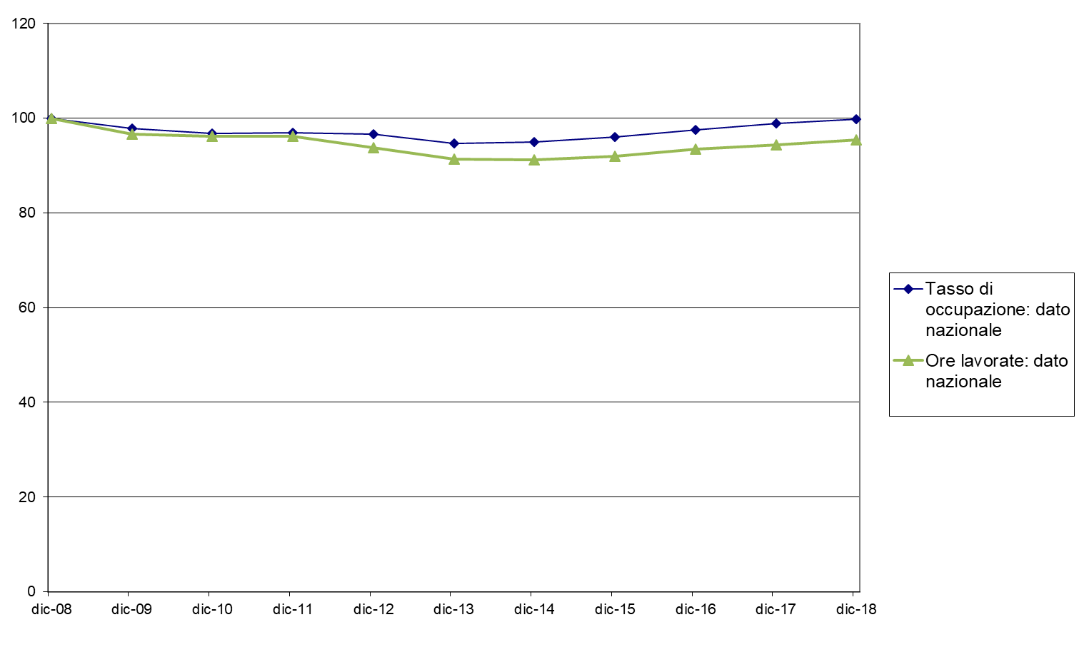

GLI OCCUPATI
In provincia di Alessandria il numero degli occupati nel 2018 risulta aver superato di 418 unità il dato pre-crisi, passando dai 171.427 del 2008 a 171.845 (+0,2%). Per una corretta valutazione si richiamano le considerazioni già espresse con riferimento al tasso di occupazione, tra cui i criteri su cui si basa la definizione della condizione di occupato da parte dell’ISTAT, riportati nella nota Error: Reference source not found a piè di pagina: da tali criteri deriva che la perdita di un posto di lavoro a full time a 40 ore settimanali, accompagnato da una assunzione, per poche ore di lavoro alla settimana e per un periodo limitatissimo, non producono alcuna variazione nel computo degli occupati.

NUMERO DEGLI OCCUPATI
Territorio |  | 2008  (dato pre-crisi) |  | 2015 | 2016 | 2017 | 2018
ALESSANDRIA
Dipendenti |  | 124.870 |  | 129.496 | 128.435 | 127.371 | 128.444
Indipendenti |  | 46.557 |  | 44.094 | 44.084 | 43.659 | 43.401
Tot. ALESSANDRIA |  | 171.427 |  | 173.590 | 172.519 | 171.030 | 171.845
% Dipendenti su totale |  | 73% |  | 75% | 74% | 74% | 75%
Piemonte |  | 1.860.856 |  | 1.798.760 | 1.810.841 | 1.819.245 | 1.831.649
Nord |  | 11.895.681 |  | 11.663.718 | 11.830.871 | 11.969.982 | 12.073.151
Italia |  | 23.090.348 |  | 22.464.753 | 22.757.838 | 23.022.959 | 23.214.949

ASSUNZIONI: DATI ANNUI
Le tabelle relative alle procedure di assunzione si basano sui dati messi a disposizione dalla Regione Piemonte.
La prima tabella espone i dati annui delle assunzioni rilevate nel 2008 e negli ultimi 4 anni.
Tra le varie classificazioni dei dati proposti si richiama in particolare l’attenzione, a fronte di un numero di assunzioni che si attesta sui livelli pre-crisi, a:
- l’andamento del numero delle persone interessate da procedure di assunzione rispetto al 2008;
- la riduzione delle assunzioni di donne (nel 2008 erano in numero lievemente superiore a quelle di personale maschile, nel 2018 sono state 4.678 in meno: 26.544 donne contro 31.222 uomini);
- l’aumento dei contratti a tempo parziale (spesso involontario);
- la riduzione delle assunzioni di cittadini stranieri (rispetto al 2008 514 in meno, contro 750 assunzioni di cittadini italiani in più);
- le variazioni riguardanti i diversi settori di attività economica (con il comparto delle costruzioni che si mostra più in sofferenza);
- l’incidenza del lavoro a termine.

Incidenza del lavoro a termine: dati annui
Il dato sui rapporti di lavoro a termine include, oltre al contratto a tempo determinato propriamente detto, anche altre forme contrattuali, come precisato in una successiva tabella (v. pagina 19); analogamente il lavoro a tempo indeterminato comprende il contratto a T.I. propriamente detto e altre tipologie contrattuali (v. oltre).
In provincia di Alessandria la percentuale delle assunzioni a termine sul totale degli avviamenti nel 2018 è risultata pari al 79,9%, contro un dato pre-crisi del 69,4%.
Anche per l’intero Piemonte l’incidenza delle assunzioni con contratti a termine nel 2018 è stata del 79,9%, contro un dato 2008 del 71%.

ASSUNZIONI: DATI ANNUI

ASSUNZIONI E STABILIZZAZIONI: 1° SEMESTRE 2019
I dati che seguono sono relativi alle assunzioni effettuate nel 1° semestre del 2019 e al confronto con l’analogo periodo 2018.
La prima tabella ha carattere riepilogativo ed espone i dati secondo diversi criteri di classificazione (genere, fasce di età, cittadinanza italiana o straniera, full o part time, tempo determinato o indeterminato, lavoro subordinato o parasubordinato): alcune di queste aggregazioni trovano un maggiore livello di dettaglio nelle tabelle della pagine successive.
Il dato complessivo degli avviamenti si riduce rispetto al 1° semestre 2018 in misura assai significativa (3.145 assunzioni in meno, corrispondenti a una flessione del 9,4%). Si rileva tuttavia che il numero delle persone coinvolte fa registrare una diminuzione molto più contenuta (-1,3%), passando dalle 23.390 al 30 giugno 2018 alle 23.082 del 1° semestre 2019 (-308 persone).

ASSUNZIONI: 1° SEMESTRE 2019 - QUADRO GENERALE

La tabella successiva consente una analisi più accurata delle varie tipologie contrattuali: nell’ambito delle assunzioni a tempo indeterminato diventa significativa la quota di quelle in regime di somministrazione a tempo indeterminato: si passa dalle 23 del 1° semestre 2018 alle 287 del periodo gennaio-giugno 2019, delle quali la quota più rilevante effettuata nel periodo gennaio-marzo 2019 (223 su 287): si registra pertanto un significativo rallentamento nel ricorso a tale modalità di assunzione nel 2° trimestre 2019.

ASSUNZIONI: 1° SEMESTRE 2019 - DETTAGLIO PER GENERE E TIPOLOGIA CONTRATTUALE

L’incidenza delle assunzioni con contratti a termine sul totale è evidenziata nella tabella che segue, che espone inoltre i dati per settore di attività economica.

ASSUNZIONI: 1° SEMESTRE 2019 - DETTAGLIO PER TIPOLOGIA CONTRATTUALE E SETTORE

Incidenza del lavoro a termine: dati 1° semestre 2018 e 2019
Nei primi 6 mesi del 2019 assistiamo a una diminuzione dell’incidenza delle assunzioni a termine rispetto all’analogo periodo del 2018: in Piemonte si passa dal 79,32% al 74,57% (-4,75 punti percentuali), mentre in provincia di Alessandria la quota degli avviamenti a termine sul totale si riduce di 5,7 punti percentuali passando dal 79,4% al 73,7%. Più significativa, nella nostra provincia, la flessione nel comparto dell’industria dove le assunzioni con contratti a tempo determinato dall’82,4% registrato nel periodo gennaio-giugno 2018 si riducono al 68,8% del 1° semestre 2019 (-13,6 punti percentuali).
Tale fenomeno va almeno parzialmente messo in relazione con la piena entrata a regime della Legge 9 agosto 2018, n. 96, di conversione (con modifiche) del c.d. Decreto Dignità.
Si è evidentemente molto lontani da un intervento di pieno contrasto alla precarietà: la CGIL aveva del resto espresso un giudizio in parte positivo sulle modifiche riguardanti il contratto di lavoro a tempo determinato apportate dal Decreto, individuando tuttavia un limite rilevante nel non aver previsto la causale già dall’avvio del primo contratto: tale circostanza ha in molti casi favorito il proliferare di contratti di durata inferiore a 12 mesi, elevando ulteriormente il turn over attraverso la stipula, con lavoratori sempre diversi, di molteplici contratti a tempo determinato.
Un’altra conseguenza del provvedimento è stata quella di spingere verso forme di lavoro ancora più precario (caratterizzate da minori vincoli e tutele) i lavoratori fuoriusciti dai contratti a tempo determinato propriamente detti, e non stabilizzati.
Nel contempo non va ignorato un primo, per ora modesto, segnale in controtendenza rispetto alle dinamiche del mercato del lavoro degli ultimi anni: è pur vero che il contratto a tempo indeterminato che si instaura oggi è in realtà il cosiddetto contratto a tutele crescenti, privo di una tutela reale contro i licenziamenti ingiusti, ma è altrettanto innegabile che questa “licenza di licenziare” (superata la fase degli sgravi contributivi che avevano accompagnato la cancellazione dell’articolo 18 dello Statuto dei lavoratori) non aveva finora prodotto alcuna prospettiva di incremento del lavoro stabile con cui la propaganda governativa aveva a suo tempo giustificato l’intervento di riforma noto come Jobs Act.
Per una valutazione approfondita degli effetti strutturali del Decreto Dignità occorrerà ovviamente prendere in esame un periodo più ampio e di conseguenza attendere i prossimi mesi.
Per il momento individuiamo tra le conseguenze del Decreto:
- l’incremento della somministrazione a tempo indeterminato (v. tabella a pagina 19), a cui non possiamo attribuire una valenza positiva, in considerazione del fatto che questa tipologia contrattuale è adottata con l’obiettivo di aggirare l’obbligo della causale e il limite di durata delle missioni a termine presso uno stesso utilizzatore;
- l’aumento delle trasformazioni dei contratti a termine in contratti a tempo indeterminato (v. tabella che segue), che rappresenta invece un dato favorevole.

TRASFORMAZIONI DI CONTRATTI A TERMINE IN CONTRATTI A TEMPO INDETERMINATO: 1° SEMESTRE 2018 E 2019

IL RICORSO AGLI AMMORTIZZATORI SOCIALI

CASSA INTEGRAZIONE GUADAGNI: DATI ANNUI
Nel corso del 2018 nella nostra provincia è proseguito il trend in diminuzione delle ore autorizzate di Cassa Integrazione Guadagni (-30% rispetto all’anno precedente).
Analizzando le singole tipologie di CIG (v. tabelle) emerge che la quota più rilevante continua a essere rappresentata dalla Cassa Integrazione Straordinaria nelle sue due componenti relative rispettivamente a situazioni di Riorganizzazione e crisi aziendale e Solidarietà: nel 2018 insieme hanno rappresentato circa il 71% del totale.

ORE AUTORIZZATE DI CIG PER TIPOLOGIA: DATI ANNUI
Tipologia |  | 2008  (dato pre-crisi) |  | 2015 | 2016 | 2017 | 2018
Deroga |  | 236.494 |  | 754.550 | 321.184 | 57.889 | 0
Ordinaria |  | 1.480.536 |  | 2.082.764 | 1.001.999 | 598.282 | 556.971
Riorganizzazione e crisi |  | 1.572.983 |  | 1.839.068 | 1.665.594 | 1.228.317 | 483.912
Solidarietà |  | 0 |  | 2.593.584 | 2.251.968 | 912.607 | 903.824
Totale ALESSANDRIA |  | 3.290.013 |  | 7.269.966 | 5.240.745 | 2.797.095 | 1.944.707
Totale Piemonte |  | 36.430.799 |  | 80.179.834 | 78.513.186 | 34.446.186 | 28.485.548
Totale Italia |  | 228.347.591 |  | 682.025.653 | 576.703.903 | 345.029.709 | 216.009.467

Prendendo in esame il settore di attività economica, la quota più significativa delle ore di Cassa autorizzate in provincia nel 2018 è quella relativa al settore metallurgico (660.115 ore pari al 34%), seguita da quella dei comparti della Fabbricazione di macchine ed apparecchi meccanici e dei prodotti in metallo (in totale 524.295 ore: 27% del totale); rilevante anche il ricorso alla CIG nel settore delle costruzioni (225.143 ore pari al 12%).
Nella valutazione dei dati relativi all’andamento dell’accesso alla Cassa Integrazione vanno sempre tenute in considerazione le modifiche al sistema degli ammortizzatori sociali introdotte con il Jobs Act, che ha accresciuto i costi per le imprese, limitato i tempi di copertura e generalmente escluso le imprese in cessazione o fallimento. A ciò si deve aggiungere la conclusione dell’esperienza della CIG in deroga (sostituita solo parzialmente dal nuovo sistema dei Fondi di Solidarietà).

CASSA INTEGRAZIONE GUADAGNI: PRIMI 3 TRIMESTRI 2019
La tabella che segue espone in maniera dettagliata i dati relativi alle ore di Cassa Integrazione Guadagni autorizzate in provincia di Alessandria nel periodo gennaio-settembre 2019, con l’indicazione della tipologia e del settore di attività.

ORE AUTORIZZATE DI CIG PER TIPOLOGIA E SETTORE: PRIMI 3 TRIMESTRI 2018 E 2019

A fronte di un numero complessivo di ore autorizzate nei primi 9 mesi del 2019 molto vicino ai valori 2018 (1.249 mila ore nel 2019, 1.294 mila ore nel 2018) si rileva una diversa distribuzione nei singoli mesi con un picco assai significativo registrato a marzo 2019 e un forte rallentamento nell’ultimo periodo (con un numero di ore irrisorio nel mese di settembre 2019: 1.151 ore totali).

Andamento delle ORE AUTORIZZATE DI CIG nei singoli mesi 2018 e 2019 in provincia di Alessandria
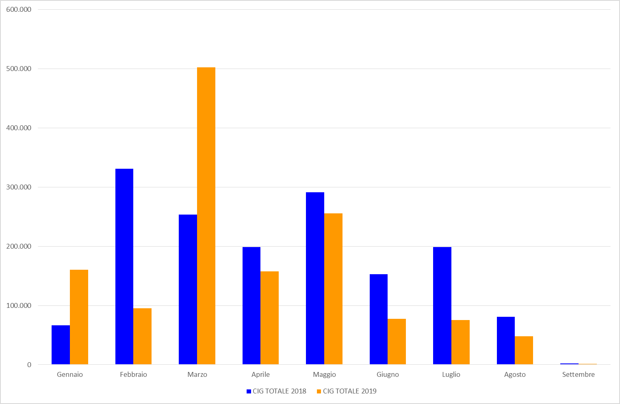

GLI INFORTUNI SUL LAVORO

INFORTUNI SUL LAVORO: DATI ANNUI
In provincia di Alessandria gli infortuni sul lavoro oggetto di denuncia, dopo l’incremento rilevato nel 2017 hanno fatto registrare nel 2018 una flessione, come risulta dalla tabella che segue.

INFORTUNI DENUNCIATI: DATI ANNUI
ALESSANDRIA | 2014 | 2015 | 2016 | 2017 | 2018
In occasione di lavoro | 4.338 | 4.271 | 4.121 | 4.161 | 4.010
Di cui: Con mezzo di trasporto | 140 | 177 | 173 | 150 | 158
Senza mezzo di trasporto | 4.198 | 4.094 | 3.948 | 4.011 | 3.852
In itinere | 630 | 675 | 651 | 703 | 633
Di cui: Con mezzo di trasporto | 452 | 501 | 450 | 462 | 433
Senza mezzo di trasporto | 178 | 174 | 201 | 241 | 200
TOTALE ALESSANDRIA | 4.968 | 4.946 | 4.772 | 4.864 | 4.643
ALESSANDRIA Variazione % su 2014 |  |  |  |  | -6,5
Totale Piemonte | 50.514 | 48.428 | 47.752 | 48.182 | 47.887
Piemonte Variazione % su 2014 |  |  |  |  | -5,2
Totale Italia | 663.039 | 636.675 | 641.113 | 646.879 | 645.049
Italia Variazione % su 2014 |  |  |  |  | -2,7%

Tale andamento positivo viene confermato anche rapportando il numero degli infortuni denunciati con quello degli occupati, come illustrato nel seguente grafico.

Andamento degli INFORTUNI DENUNCIATI in rapporto al numero degli OCCUPATI in provincia di Alessandria, in Piemonte e sul territorio nazionale
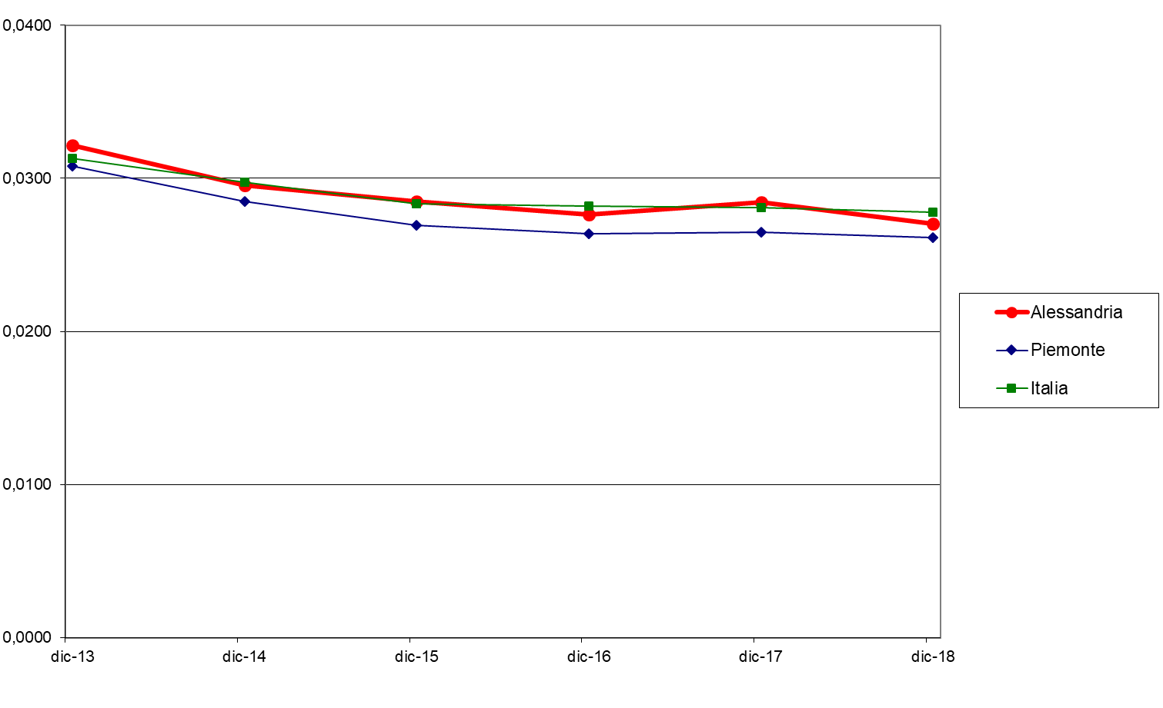

GLI INFORTUNI CON ESITO MORTALE: DATI ANNUI
Il dato delle morti legate al lavoro occorse in provincia di Alessandria risulta al contrario drammatico, avendo fatto registrare nel 2018 un nuovo picco.

INFORTUNI MORTALI: DATI ANNUI
ALESSANDRIA | 2014 | 2015 | 2016 | 2017 | 2018
In occasione di lavoro | 7 | 11 | 7 | 11 | 11
Di cui: Con mezzo di trasporto | 1 | 5 | 3 | 4 | 3
Senza mezzo di trasporto | 6 | 6 | 4 | 7 | 8
In itinere | 3 | 2 | 2 | 2 | 3
Di cui: Con mezzo di trasporto | 3 | 2 | 2 | 2 | 2
Senza mezzo di trasporto | 0 | 0 | 0 | 0 | 1
TOTALE ALESSANDRIA | 10 | 13 | 9 | 13 | 14

Inoltre, se il rapporto con il numero degli occupati testimonia per il complesso degli infortuni sul lavoro un dato in linea con gli analoghi valori ottenuti per il Piemonte e per l’ambito nazionale, il rapporto infortuni mortali/occupati evidenzia per la provincia di Alessandria una condizione di estremo allarme.

Andamento degli INFORTUNI MORTALI DENUNCIATI in rapporto al numero degli OCCUPATI in provincia di Alessandria, in Piemonte e sul territorio nazionale
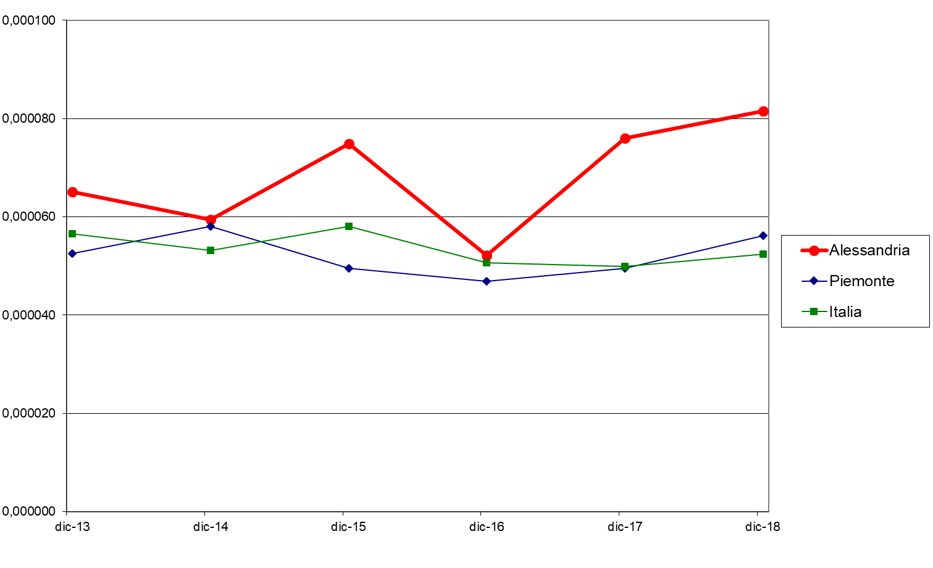

INFORTUNI SUL LAVORO: PRIMI 3 TRIMESTRI 2019
I primi 9 mesi del 2019 hanno fatto registrare un aumento degli infortuni sul lavoro denunciati, rispetto all’analogo periodo del 2018 sia in provincia che negli altri ambiti considerati (Piemonte e intero territorio nazionale). In provincia di Alessandria si rileva l’incremento percentualmente più rilevante (+2%) come risulta dalla seguente tabella.

INFORTUNI DENUNCIATI: PRIMI 3 TRIMESTRI 2018 E 2019
Territorio | Gen-set 2018 | Gen-set 2019 | var. ass. | var. %
ALESSANDRIA | 3.398 | 3.465 | +67 | +2,0%
Piemonte | 34.481 | 34.659 | +178 | +0,5%
Italia | 468.471 | 468.698 | +227 | +0,0%

GLI INFORTUNI CON ESITO MORTALE: PRIMI 3 TRIMESTRI 2019
Nel periodo gennaio-settembre 2019 in provincia si sono registrate 7 morti sul lavoro.

INFORTUNI MORTALI: PRIMI 3 TRIMESTRI 2018 E 2019
Territorio | Gen-set 2018 | Gen-set 2019 | var. ass. | var. %
ALESSANDRIA | 9 | 7 | -2 | -22,2%
Piemonte | 75 | 67 | -8 | -10,7%
Italia | 834 | 780 | -54 | -6,5%

La flessione di 2 unità rispetto ai primi 9 mesi del 2018 non rende meno drammatico questo dato, la cui gravità emerge con maggiore evidenza se il numero dei morti sul lavoro viene messo in relazione con quello degli occupati: in provincia gli occupati costituiscono il 9,4% di quelli dell’intero Piemonte (v. anche tabella a pagina 13), mentre le morti sul lavoro dei primi 3 trimestri del 2019 corrispondono al 10,4% di quelle registrate in regione.

NATALITÀ E MORTALITÀ DELLE IMPRESE
Nel corso del 2018 il numero delle imprese in provincia ha subito un’ulteriore flessione: si è passati dalle 43.292 imprese registrate a fine 2017 alle 42.804 di fine 2018 con una diminuzione di 488 unità. Il confronto con il dato 2008 (pre-crisi) vede 5.423 imprese in meno (-11,2%).
Anche nell’intero Piemonte l’andamento nell’ultimo anno è stato negativo, sia pure per valori percentuali inferiori, mentre a livello nazionale si è registrata una lieve crescita.

NUMERO DELLE IMPRESE: DATI DI FINE ANNO
Settore |  | 31/12/2008  (dato pre-crisi) |  | 31/12/2017 | 31/12/2018 | var.  2018-2017  (ass. e %) |  | var.  2018-2008  (ass. e %)
Agricoltura |  | 11.358 |  | 8.046 | 7.825 | -221 | -2,7% | -3.533 | -31,1%
Industria |  | 5.703 |  | 4.458 | 4.395 | -63 | -1,4% | -1.308 | -22,9%
Costruzioni |  | 7.020 |  | 6.505 | 6.404 | -101 | -1,6% | -616 | -8,8%
Commercio |  | 10.299 |  | 9.583 | 9.394 | -189 | -2,0% | -905 | -8,8%
Turismo |  | 1.228 |  | 2.829 | 2.802 | -27 | -1,0% | +1.574 | +128,2%
Altri servizi |  | 10.406 |  | 10.126 | 10.213 | +87 | +0,9% | -193 | -1,9%
Non classificate |  | 2.213 |  | 1.745 | 1.771 | +26 | +1,5% | -442 | -20,0%
Totale ALESSANDRIA |  | 48.227 |  | 43.292 | 42.804 | -488 | -1,1% | -5.423 | -11,2%
Totale Piemonte |  | 469.506 |  | 436.043 | 432.583 | -3.460 | -0,8% | -36.923 | -7,9%
Totale Italia |  | 6.104.067 |  | 6.090.481 | 6.099.672 | +9.191 | +0,2% | -4.395 | -0,1%

***

Alla fine del 3° trimestre 2019 l’andamento della provincia e dell’intera regione si conferma negativo (per valori percentuali analoghi) sia nel raffronto con il 31 dicembre 2018 sia rispetto al dato al 30 settembre 2018.
Negli stessi periodi il dato nazionale si mantiene invece pressoché invariato.

NUMERO DELLE IMPRESE: 3° TRIMESTRE 2018 E 2019
Settore |  | 30/09/2018 | 31/12/2018 | 30/09/2019 | var.  set 2019 -  dic 2018  (ass. e %) |  | var.  set 2019 -  set 2018  (ass. e %)
Totale ALESSANDRIA |  | 42.966 | 42.804 | 42.476 | -328 | -0,8% | -490 | -1,1%
Totale Piemonte |  | 433.842 | 432.583 | 429.449 | -3.134 | -0,7% | -4.393 | -1,0%
Totale Italia |  | 6.103.142 | 6.099.672 | 6.101.222 | +1.550 | +0,03% | -1.920 | -0,03%

LE ESPORTAZIONI
In controtendenza rispetto all’andamento in molti casi negativo degli indicatori illustrati alle pagine precedenti è il risultato conseguito nel comparto dell’export nel 2018, anno in cui la provincia di Alessandria si è collocata al 18° posto nella graduatoria delle province italiane esportatrici (era al 21° posto nel 2017).
Nel 2018 il valore delle esportazioni alessandrine ha raggiunto quota 6,8 miliardi di euro, con una crescita rispetto all’anno predente pari al 5,5%, percentuale superiore sia al dato regionale (+0,4%) sia a quello nazionale (+3,1%).
Le esportazioni hanno riguardato per il 97% prodotti delle attività manifatturiere e principalmente: gioielleria e pietre preziose, prodotti chimici, prodotti della siderurgia, metalli di base preziosi, articoli in materie plastiche (v. tabella che segue). Svizzera, Francia e Germania costituiscono i principali mercati.

ESPORTAZIONI: DATI ANNUI

***

Una leggera flessione (-0,4%) si registra in base ai dati (ancora non definitivi) al 30 giugno 2019 rispetto al 1° semestre 2018. In diminuzione per lo stesso periodo anche il dato dell’intero Piemonte (-2,5%).
Nel 1° semestre 2019 la provincia di Alessandria si colloca la 21° posto tra le principali province esportatrici (era al 18° posto nel periodo gennaio-giugno 2018).

ESPORTAZIONI: 1° SEMESTRE 2018 E 2019 (milioni di Euro)

UNO SGUARDO AL SETTORE DEL CREDITO

I FINANZIAMENTI EROGATI
Un ulteriore comparto che vede la provincia di Alessandria maggiormente penalizzata rispetto agli ambiti territoriali utilizzati per il raffronto è quello relativo ai prestiti erogati dalle Banche e dalla Cassa Depositi e Prestiti.
Dalla fine del 2011 a dicembre 2018 la contrazione del credito ha colpito pesantemente la provincia con una riduzione del 24,1% dei prestiti erogati a famiglie, imprese e amministrazioni locali, mentre nello stesso periodo la riduzione in ambito piemontese è risultata dell’8,1% e a livello nazionale dell’11,8%.
Inoltre, se per il Piemonte e il territorio nazionale nell’ultimo periodo si registra una inversione di tendenza (con una crescita percentuale nel 2018 per entrambi gli ambiti compresa fra l’1 e il 2%), per la provincia di Alessandria continua la flessione nei prestiti erogati (-1,8%).

PRESTITI BANCHE E CDP: DATI DI FINE ANNO (milioni di Euro)
Territorio |  | 31/12/2011 |  | 31/12/17 | 31/12/18 | var.  2018-2017 |  | var.  2018-2011
ALESSANDRIA |  | 10.502 |  | 8.120 | 7.971 | -148 | -1,8% | -2.530 | -24,1%
Piemonte |  | 112.956 |  | 101.923 | 103.796 | +1.873 | +1,8% | -9.160 | -8,1%
Italia |  | 1.832.811 |  | 1.594.004 | 1.616.219 | +22.215 | +1,4% | -216.591 | -11,8%

***

Un lievissimo aumento si registra rispetto al 31 dicembre 2018 alla fine del 1° semestre 2019 (+0,8%).

PRESTITI BANCHE E CDP: DATI DI FINE ANNO E 1° SEMESTRE 2018 E 2019 (milioni di Euro)
Territorio |  | 31/12/2011 |  | 31/12/18 | 30/06/19 | var.  giu 2019 -  dic 2018  (ass. e %) |  | var.  giu 2019 -  dic 2011  (ass. e %)
ALESSANDRIA |  | 10.502 |  | 7.971 | 8.035 | +64 | +0,8% | -2.467 | -23,5%
Piemonte |  | 112.956 |  | 103.857 | 102.268 | -1.589 | -1,5% | -10.847 | -9,6%
Italia |  | 1.832.811 |  | 1.689.795 | 1.686.167 | -3.628 | -0,2% | -187.956 | -10,0%

L’andamento del credito in provincia di Alessandria e la sua distanza dai livelli pre-crisi sono illustrati nel grafico della pagina successiva, che propone il confronto con l’Italia e il Piemonte.

Andamento PRESTITI BANCHE E CDP (milioni di Euro - variazione percentuale)
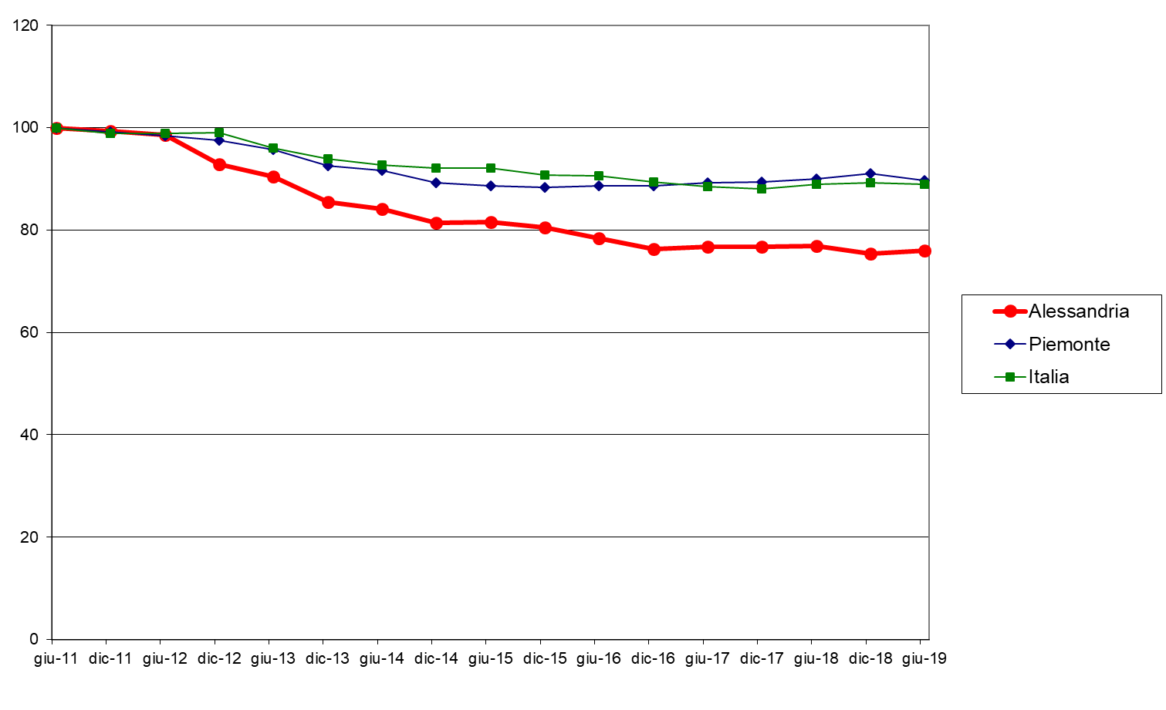

SPORTELLI BANCARI
Sempre in tema di Banche può essere interessante rilevare il fenomeno della chiusura degli sportelli, che caratterizza ormai da alcuni anni il settore creditizio. Risultato sia di operazioni di aggregazione (che dalla fine del 2010 al 31 dicembre 2018 hanno fatto sì che gli intermediari finanziari in Italia passassero da 760 a 505), sia della volontà dichiarata di “razionalizzare” la rete comerciale, diminuendone i costi, la riduzione ha interessato pesantemente il nostro territorio: in provincia di Alessandria il numero degli sportelli - dalla fine del 2010 a dicembre 2018 - è passato da 305 a 205 (-33%, contro una flessione percentuale in Piemonte del 23% e in Italia del 25%).
I comuni che a dicembre 2010 avevano almeno uno sportello bancario erano 90, numero ridottosi a 70 a fine 2018. A seguito delle chiusure 22 comuni della provincia non vedono più la presenza di una filiale bancaria (mentre sono 2 i comuni che ne sono stati provvisti).
Il processo non si può comunque ritenere ancora concluso.

POPOLAZIONE E INDICATORI DEMOGRAFICI
Nel 2018 è proseguita la riduzione del numero dei residenti in provincia di Alessandria, secondo un andamento che caratterizza (per percentuali però inferiori) anche la regione Piemonte e l’intero Paese. Nel periodo compreso tra la fine del 2014 e il 31 dicembre 2018 la popolazione si è ridotta di 10.601 unità, numero corrispondente a una percentuale del 2,5% (nello stesso periodo: Piemonte -1,5%, Italia -0,7%).

POPOLAZIONE RESIDENTE
Territorio | 31/12/2014 | 31/12/2015 | 31/12/2016 | 31/12/2017 | 31/12/2018
ALESSANDRIA | 431.885 | 428.826 | 426.658 | 424.174 | 421.284
Variazione % su anno | precedente | -0,7% | -0,5% | -0,6% | -0,7%
Variazione % su 2014 |  |  |  |  | -2,5%
Piemonte | 4.424.467 | 4.404.246 | 4.392.526 | 4.375.865 | 4.356.406
Variazione % su anno | precedente | -0,5% | -0,3% | -0,4% | -0,4%
Variazione % su 2014 |  |  |  |  | -1,5%
Italia | 60.795.612 | 60.665.551 | 60.589.445 | 60.483.973 | 60.359.546
Variazione % su anno | precedente | -0,2% | -0,1% | -0,2% | -0,2%
Variazione % su 2014 |  |  |  |  | -0,7%

I flussi migratori non sono quindi stati sufficienti a compensare il basso tasso di natalità (rapporto nascite/popolazione), che negli ultimi anni ha fatto registrare una ulteriore flessione, come rappresentato nella tabella che segue.

TASSO DI NATALITÀ (per 1.000 abitanti)
Territorio | 31/12/2014 | 31/12/2015 | 31/12/2016 | 31/12/2017 | 31/12/2018
ALESSANDRIA | 6,7 | 6,5 | 6,5 | 6,2 | 5,9
Piemonte | 7,8 | 7,5 | 7,2 | 7,0 | 6,7
Italia | 8,3 | 8,0 | 7,8 | 7,6 | 7,3

Alla riduzione del numero dei nuovi nati corrisponde come conseguenza il progressivo invecchiamento della popolazione, espresso dall’aumento dell’età media, che in provincia di Alessandria è attualmente pari a 48,6 anni, risultando quindi superiore di oltre 1 anno e mezzo al dato piemontese (47 anni) e di oltre 3 rispetto all’età media calcolata con riferimento all’intero Paese (45,4 anni).
Il successivo grafico rende evidente questo divario.

ETÀ MEDIA
Territorio | 01/01/2015 | 01/01/2016 | 01/01/2017 | 01/01/2018 | 01/01/2019
ALESSANDRIA | 48,0 | 48,2 | 48,3 | 48,5 | 48,6
Piemonte | 46,2 | 46,4 | 46,6 | 46,8 | 47,0
Italia | 44,4 | 44,7 | 44,9 | 45,2 | 45,4

Andamento dell’ETÀ MEDIA in provincia di Alessandria, in Piemonte e sul territorio nazionale
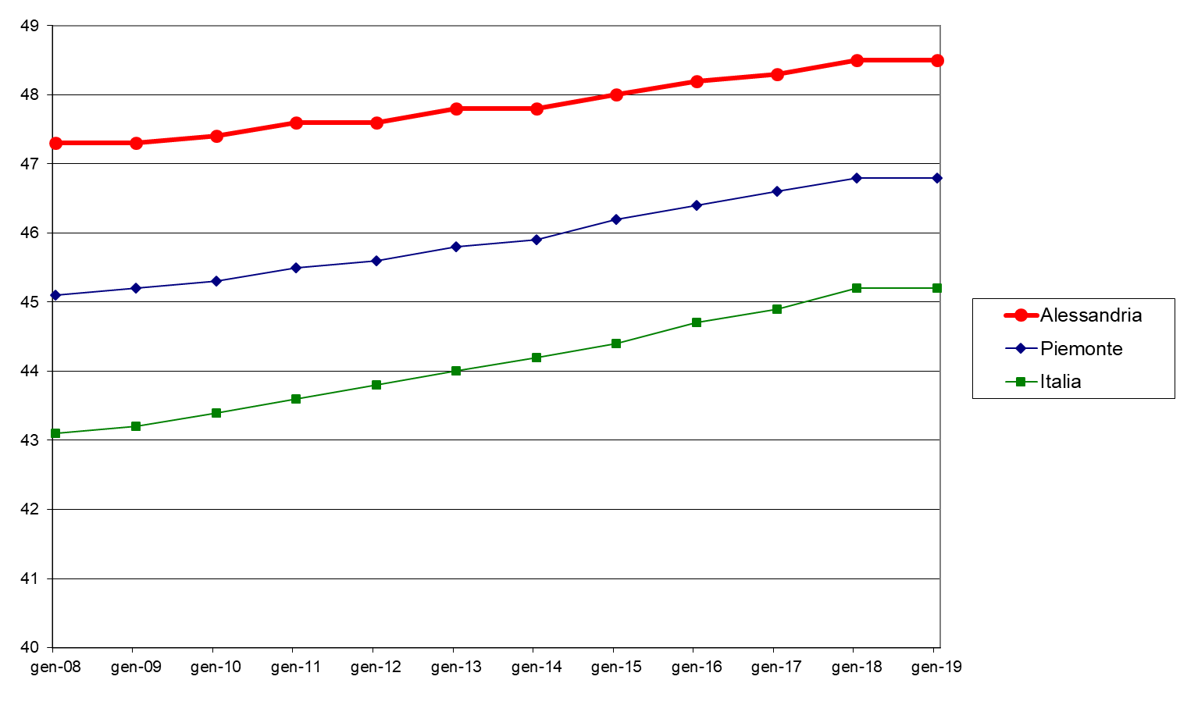

Tasso di disoccupazione: rapporto tra i disoccupati e le corrispondenti forze di lavoro. Le forze di lavoro comprendono le persone occupate e quelle disoccupate.
Disoccupati (o in cerca di occupazione): comprendono le persone non occupate tra i 15 e i 74 anni che: - hanno effettuato almeno un’azione attiva di ricerca di lavoro nelle quattro settimane che precedono la settimana di riferimento e sono disponibili a lavorare (o ad avviare un’attività autonoma) entro le due settimane successive; - oppure, inizieranno un lavoro entro tre mesi dalla settimana di riferimento e sarebbero disponibili a lavorare (o ad avviare un’attività autonoma) entro le due settimane successive, qualora fosse possibile anticipare l’inizio del lavoro.
Tasso di occupazione: rapporto tra gli occupati e la corrispondente popolazione di riferimento.
Occupati: comprendono le persone di 15 anni e più che nella settimana di riferimento: - hanno svolto almeno un’ora di lavoro in una qualsiasi attività che preveda un corrispettivo monetario o in natura; - hanno svolto almeno un’ora di lavoro non retribuito nella ditta di un familiare nella quale collaborano abitualmente; - sono assenti dal lavoro (ad esempio, per ferie o malattia). I dipendenti assenti dal lavoro sono considerati occupati se l’assenza non supera tre mesi, oppure se durante l’assenza continuano a percepire almeno il 50% della retribuzione. Gli indipendenti assenti dal lavoro, ad eccezione dei coadiuvanti familiari, sono considerati occupati se, durante il periodo di assenza, mantengono l’attività. I coadiuvanti familiari sono considerati occupati se l’assenza non supera tre mesi.

